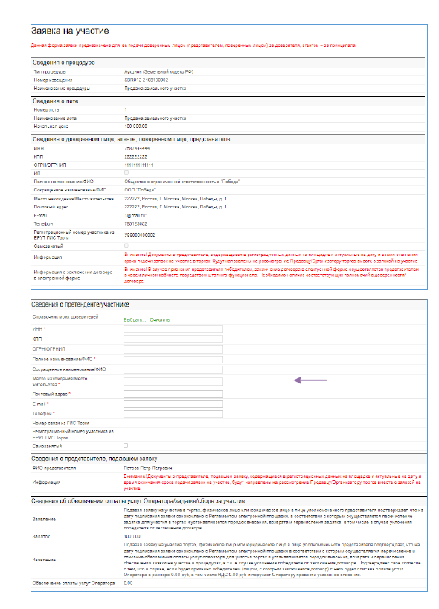

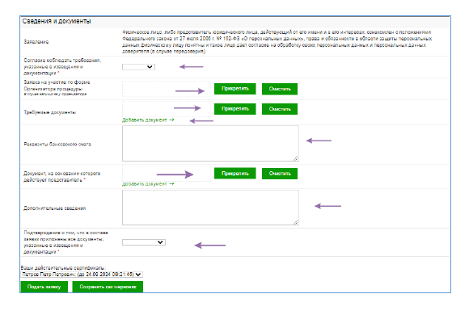

**Рекомендации по заполнению формы заявки:**

1) поле «Заявка на участие по форме организатора процедуры» выбрать «не требуется»;

2) в поле «Требуемые документы» необходимо приложить файлы документов:

- копии документов, удостоверяющих личность (для граждан)[1];

- надлежащим образом заверенный перевод на русский язык документов о государственной регистрации юридического лица в соответствии с законодательством иностранного государства в случае, если заявителем является иностранное юридическое лицо (в случае если участником аукциона может являться юридическое лицо);

- документы, подтверждающие внесение задатка.

3) в поле «Документ, на основании которого действует представитель» необходимо приложить файл доверенности, агентского договора и др.;

4) в полях «Реквизиты банковского счета» **обязательно** указать банковские реквизиты для возврата задатка.

1. *В соответствии с письмом ФАС России от 04.12.2019 № ДФ/106347/19 «О  рассмотрении жалоб на действия (бездействие) организатора аукциона при проведении аукциона в соответствии с Земельным кодексом Российской Федерации» для участия в аукционе в соответствии с* [*Земельным кодексом*](https://login.consultant.ru/link/?req=doc&base=LAW&n=481376)  *Российской Федерации заявителем должны быть представлены копии всех страниц паспорта гражданина Российской Федерации.*